НАЦІОНАЛЬНА АКАДЕМІЯ НАУК УКРАЇНИ
ІНСТИТУТ ФІЗИКИ

МЕЛЬНИК
ВІКТОР ВІКТОРОВИЧ

УДК 538.953, 538.911,
536.4.032.2, 53.043, 53.096

ВПЛИВ ОЛОВА НА ФОРМУВАННЯ НАНОКРИСТАЛІВ КРЕМНІЮ В ПЛІВКОВИХ СПЛАВАХ Si_{1-x}Sn_{x}
ТА ШАРУВАТИХ СТРУКТУРАХ а-Si/Sn

Спеціальність 01.04.07 – Фізика твердого тіла

АВТОРЕФЕРАТ
дисертації на здобуття наукового ступеня
кандидата фізико – математичних наук

Київ 2018
Дисертацією є рукопис.
Робота виконана в Інституті фізики НАН України.

Науковий керівник: | доктор фізико-математичних наук,  Неймаш Володимир Борисович,  Інститут фізики НАН України,  завідувач лабораторії радіаційних технологій
Офіційні опоненти: | доктор фiзико–математичних наук,  старший науковий спiвробiтник,  Костильов Вiталiй Петрович,  завiдувач лабораторiї фiзико–технiчних основ  напiвпровiдникової фотоенергетики  Iнституту фiзики напiвпровiдникiв  iм. В.Є. Лашкарьова НАН України.  доктор фізико-математичних наук,  старший науковий співробітник  Носенко Віктор Костянтинович,  завідувач відділу кристалізації Інституту металофізики ім….. НАН України

Захист відбудеться « … » ……. ….2019 року о 14:30 годині на засіданні спеціалізованої вченої ради Д 26.159.01 Інституту фізики НАН України за адресою: Україна, 03028, м. Київ, проспект Науки 46.

З дисертацією можна ознайомитися у бібліотеці Інституту фізики НАН України за адресою: Україна, 03028, м. Київ, проспект Науки 46.

Автореферат розісланий « …» ……….. 2019 року.

Учений секретар  спеціалізованої вченої ради | Чумак О.О.

ЗАГАЛЬНА ХАРАКТЕРИСТИКА РОБОТИ
Актуальність теми. Інтерес до процесів фазової трансформації кремнію із аморфного у кристалічний стан зумовлено проблемами розвитку технологій управління властивостями твердих тіл зокрема в контексті їх застосування в приладах фотоелектричного перетворення енергії Сонця. Кремній досі залишається головним матеріалом сучасної і перспективної твердотільної електроніки. Нині сонячні елементи (СЕ) на основі кремнію займають основну частину сучасного ринку засобів сонячної енергетики. Їх розвиток йде по двом основним напрямам. Перший це – збільшення ефективності перетворення енергії світла Сонця в електричну, тобто збільшення коефіцієнту корисної дії СЕ. Другий – зменшення собівартості виготовлення СЕ і врешті вартості сонячної електроенергії.
Для традиційних напівпровідникових СЕ на одному p-n переході існують принципові фізичні обмеження ефективності. Вони зумовлені втратами тих компонент сонячного спектру, енергії яких не співпадають з шириною забороненої зони Е_{С} напівпровідника. Кванти світла, які мають енергію hν менше Е_{С}, втрачаються бо для них такий напівпровідник є прозорим і не поглинає їх. Кванти з hν > Е_{С} весь надлишок енергії Е_{С} - hν віддають у тепло в наслідок електрон-фононної взаємодії. Тому навіть за умов повної відсутності технічних втрат енергії (відбиття світла поверхнею СЕ, рекомбінація носіїв заряду на дефектах кристалічної структури, втрати на контактах метал-напівпровідник і т.д.) теоретична межа ефективності внутрішнього фотоефекту сонячного світла для СЕ навіть на монокристалах кремнію найвищої очистки і досконалості становить лише 26%. Сучасний рівень технологій монокристалічного кремнієвого приладобудування вже дозволяє промислове виробництво СЕ з ефективністю 20-22%. Але подальший їх розвиток принципово не може дати більше 4% приросту ефективності.
В напрямку зниження собівартості найбільший прогрес досягнуто завдяки розробці СЕ на тонких плівках гідрогенезованого аморфного кремнію. Хоча теоретична межа їх ефективності не перевищує 14%, собівартість їх виготовлення на порядок менша порівняно із СЕ навіть на полікристалічному кремнії. Однак вони змогли скласти конкуренцію лише на ринку СЕ короткострокового використання тому, що гідрогенезований аморфний кремній є не стабільний під дією світла. Через що ефективність СЕ на його основі зменшується майже на 40% вже за рік експлуатації.
Принципово нові перспективи для сонячної енергетики відкриває нанокристалічний кремній. Завдяки розмірним ефектам при переході організації матерії від аморфної до кристалічної фази властивості кремнію потерпають фундаментальних змін. Кремній стає квазіпрямозонним напівпровідником, здатним поглинати світло як і аморфний на 2 порядки ефективніше ніж моно- чи полікристалічний, але залишається набагато менш ніж аморфний чутливим до впливу світла. В інтервалі розмірів 1-10 нм кристал кремнію набуває властивостей квантової точки – ширина його забороненої зони змінюється від 1,7 еВ до 1,1 еВ. Це принципово дозволяє реалізувати ідею СЕ третього покоління – ізоморфну багатошарову гетеро-структуру із кількох послідовних за напрямом світла p-n переходів, кожен із яких трансформує в електрику свою вузьку частину сонячного спектру, сума яких перекриває весь спектр. Теоретична межа ефективності таких СЕ – 87%.
Проблема полягає в тому, що сучасні технології не дозволяють достатньо точно керувати розміром нанокристалів в актуальному для квантово-розмірних ефектів діапазоні 1-10 нм. Наприклад, в основному нині методі виготовлення плівкового кремнію осадженням із газо-плазмової фази на початкових етапах формуються кристали достатньо малі за розміром але їх замало порівняно з аморфною матрицею. По мірі накопичення вони ростуть паралельно з утворенням нових, формуючи безперервний ряд розмірів до мікрометрових включно. А це унеможливлює просторове розділення шарів нанокристалів з різним розміром, необхідне для побудови СЕ у вигляді каскаду р-n переходів з різною шириною забороненої зони. Саме нагальна практична потреба в технологіях контролю якості плівкового нанокремнію для СЕ зумовлює актуальність наукових досліджень фізичних факторів впливу на процеси утворення, росту та накопичення нанометрових кристалів в ході кристалізації аморфного кремнію.
Серед ефективних факторів впливу на властивості кремнію особливе місце займає легування домішкою олова. Олово, будучи елементом ізовалентним кремнію, не створює в його забороненій зоні енергетичних рівнів і тому не впливає на його електричні і рекомбінаційні властивості. В той же час, атоми олова мають ковалентний радіус значно більший ніж кремній і тому створюють значні деформаційні напруження у його кристалічній гратці. Ці напруження впливають на процеси радіаційного і термічного дефектоутворення і дозволяють суттєво покращити радіаційну стійкість і термічну стабільність параметрів кремнію та відповідно електронних приладів на його основі. Стосовно здатності олова впливати на кристалізаційні процеси в кремнії відомо значно менше.
В Інституті фізики НАН України в 2011 році було вперше виявлено утворення і термічно стимульований ріст нанокристалів кремнію в плівковому сплаві кремній-олово. Характерно, що легування невеликою кількістю олова приводить до формування в аморфній матриці кремнію нанокристалів розміром саме одиниці нанометрів вже при температурі 300 ℃, що відкриває принципову перспективу використання гнучких полімерних підкладок і рулонних технологій виробництва плівкового нанокремнію. Відомі на той час механізми впливу інших металів не могли пояснити спостережувані ефекти. Що і послужило початковим поштовхом для проведення досліджень з метою поглиблення знань про фізичну природу впливу олова на кристалізацію аморфного кремнію, результати яких відображені у даній дисертації.
Зв'язок роботи з нуковими програмами, планами, темами. Дисертаційна робота виконувалась в лабораторії радіаційних технологій Інституту фізики Національної академії наук України в рамках наукових тем № 1.4. В/155 “Розробка фізичних принципів радіаційних технологій модифікації властивостей кремнієвих кристалічних, аморфних та композитних матеріалів.”, номер державної реєстрації 0111U000480, № 1.4. В/176 “Фізичні принципи технологій модифікації властивостей аморфного і кристалічного кремнію за допомогою легування елементами ІV групи та іонізуючої радіації.”, номер державної реєстрації 0114U002481 та № 1.4. В/187 “Термо-радіаційна модифікація мікроструктури кремнію з ізовалентними домішками.”, номер державної реєстрації 0117U004440.
Мета роботи і завдання досліджень. Метою роботи було шляхом експериментальних досліджень встановлення механізму впливу олова на термічну кристалізацію аморфного кремнію у плівкових сплавах Si_{1-x}Sn_{x} та шаруватих структурах a-Si/Sn та оцінити можливості його використання для управління розмірами нанокристалів.
Для досягнення мети роботи поставлено наступні завдання:
- Дослідити вплив легування оловом аморфного кремнію на утворення та еволюцію нанокристалів, а також дослідити вплив термообробок на мікроструктуру і розподіл домішок в аморфних сплавах кремній-олово з метою визначити придатність атомів олова до ролі зародків для формування нанокристалів під час термічної кристалізації аморфного кремнію.
- Дослідити залежності розміру та частки об’єму нанокристалів, що утворюються в наслідок індукованої оловом кристалізації a-Si в шаруватих структурах Si/Sn/Si, від їх архітектури та умов теплових обробок. Встановити головні фізичні фактори, які визначають процеси трансформації кремнію із аморфного у кристалічний стан на інтерфейсі аморфний кремній – металеве олово.
- Дослідити вплив головних параметрів світла лазерів імпульсної та неперервної дії на формування нанокристалів кремнію в шаруватих структурах Si/Sn, Si/Sn/Si при різних умовах тепловідводу з метою оцінки перспектив застосування лазерного випромінювання для контролю якості аморфно-кристалічних нанокомпозитів на основі кремнію в процесі їх виробництва.
Обєкт дослідження – плівкові сплави Si_{1-x}Sn_{x} і плівкові шаруваті структури a-Si/Sn та механізм впливу олова на термічну кристалізацію аморфного кремнію.
Предмет дослідження – індукована оловом кристалізація аморфного кремнію з утворенням нанокристалів кремнію.
Методи дослідження: скандувальна електронна мікроскопія (СЕМ); спектроскопія комбінаційного розсіювання світла (КРС); Оже-електронна спектроскопія; рентгенівський флуоресцентний аналіз
Наукова новизна одержаних результатів полягає в тому, що вперше було отримано такі результати:
- Показано, що легування аморфного кремнію оловом в концентраціях вище 1,5 ат.% викликає одночасно утворення мікроскопічних кластерів металевого олова і кристалів кремнію розміром порядку одиниць нанометрів в процесі формування сплаву Si-Sn при осадженні із газової фази та при термообробках в області 300-500 ℃.
- Вперше продемонстровано утворення і дендритам подібне поширення аморфно-кристаличної фази кремнію від інтерфейсу a-Si/Sn вглиб об’єму аморфного кремнію.
- Експериментально продемонстрована можливість одержання за допомогою індукованої металом кристалізації у плівкових структурах a-Si/Sn нанокристалів кремнію з домінантними розмірами в діапазоні 2–8 нм, які займають до 80% об’єму матеріалу.
- Експериментально виявлено прискорення індукованої оловом кристалізації аморфного Si при розігріві його лазерним випромінювання порівняно з розігрівом без дії світла. Це може свідчити про значну роль фотоіонізації та фото-збудження атомів кремнію у процесах індукованої металом кристалізації.
- Встановлено: вплив лазерного випромінювання на оловом індуковану кристалізацію аморфного кремнію має порогів характер по інтенсивності та двостадійний характер по часу. На стадії росту зародків при надпорогових інтенсивностях основна частина атомів кремнію переходить із аморфного у нанокристалічний стан за час порядку 10 наносекунд.
Практичне значення отриманих результатів:
- Експериментально продемонстрована можливість одержання за допомогою оловом індукованої кристалізації аморфного кремнію у плівкових структурах a-Si/Sn нанокристалів кремнію з домінантними розмірами порядку одиниць нанометрів відкриває перспективу виготовлення плівок прямозонного нанокристалічного кремнію з керованою шириною забороненої зони в якості дешевої і екологічної альтернативи напівпровідникам А_{ІІІ}В_{V}.
- Продемонстрована в роботі можливість застосування лазерного випромінювання одночасно для створення умов індукованої оловом кристалізації аморфного кр9емнію, для вимірювання за допомогою КРС температури обєкту обробки, розміру нанокристалів, що утворюються, і частки займаного ними об’єму може бути принциповою основою для нової технології контролю якості плівкового нанокристалічного кремнію із заданою шириною забороненої зони в процесі його виготовлення, зокрема, для сонячних елементів каскадного типу.
Особистий внесок здобувача полягає в участі у виготовлення досліджуваних зразків, в проведенні їх термообробок та вимірів їх оптичних і мікроструктурних характеристик. Здобувачем теоретично проаналізовано результати експериментальних досліджень з використанням математичних методів та спеціалізованого програмного забезпечення, а саме: проведено аналіз спектрів комбінаційного розсіяння світла для якісної та кількісної оцінки фазового складу досліджуваних зразків. Здобувач брав активну участь в обговоренні результатів експериментальних досліджень, аналізі запропонованого на їх основі механізму кристалізації аморфного кремнію та підготовці матеріалів для подальшої публікації результатів досліджень у вигляді наукових статей і виступів на наукових конференціях.
Апробація результатів дисертації. Матеріали дисертаційної роботи представлені у вигляді доповідей на міжнародних наукових конференціях:
- VIII Українська наукова конференція з фізики напівпровідників, Ужгород. 2018.
- V Міжнародна науково-практична конференція «Напівпровідникові матеріали, інформаційні технології та фотовольтаїка» Кременчук 2018.
- Міжнародна конференція студентів і молодих науковців з теоретичної та експериментальної фізики"Еврика-2017", Львів, 2017
- ІX International conference «Topical problems of semiconductor physics», Трускавець, 2016
- ІV Міжнародна науково-практична конференція «Напівпровідникові матеріали, інформаційні технології та фотовольтаїка», Кременчук, 2016
- Конференція молодих вчених з фізики напівпровідників «ЛАШКАРЬОВСЬКІ ЧИТАННЯ – 2016», Київ, 2016
- «НАУКА XXI СТОРІЧЧЯ: СУЧАСНІ ПРОБЛЕМИ ФІЗИКИ», Київ, 2015
- ІІІ Міжнародна науково-практична конференція «Напівпровідникові матеріали, інформаційні технології та фотовольтаїка», Кременчук, 2014.
Публікації
За матеріалами дисертації опубліковано 16 наукових робіт, у тому числі 8 статей у фахових міжнародних наукових журналах та 8 тез доповідей на українських та міжнародних наукових конференціях.

Структура та обсяг роботи
Дисертація складається із вступу, п’яти розділів, висновків та списку цитованої літератури. Вона викладена на 118 сторінках та містить 39 рисунків, 6 таблиць і список літературних джерел (102 найменування).
У вступі обґрунтовується актуальність теми, загальні положення, формулюється мета дослідження та ставляться конкретні задачі для її досягнення, описуються використані методи дослідження плівкових напівпровідникових матеріалів, відзначається наукова новизна та практичне значення отриманих результатів досліджень.
У першому розділі дано короткий огляд основних літературних даних про вплив олова на властивості кремнію у різних структурних станах. Особлива увага приділена розгляду наслідків і механізмів дії металами індукованої кристалізації аморфних напівпровідників. Також описані особливості оловом індукованої кристалізації аморфного кремнію.
У другому розділі коротко описані застосовані у роботі методи досліджень (виготовлення плівкових сплавів Si-Sn та планарних структур Si/Sn/Si; електронна мікроскопія; комбінаційне розсіювання світла; Оже-електронна спектроскопія; рентгенівський флуорисцентний аналіз). Викладені методики обробки експериментальних даних.
У третьому розділі представлені результати дослідження впливу легування оловом та термообробок на мікроструктуру плівкових сплавів кремній-олово, на розподіл в них домішок, на утворення та еволюцію нанокристалів кремнію. Запропоновано новий фізичний механізм оловом індукованої кристалізації аморфного кремнію як циклічного процесу утворення і розпаду розчину кремнію в олові евтектичного шару на інтерфейсі a-Si/Sn.
Методом ОЖЕ-спектроскопії з пошаровим іонним травленням показано, що олово розподілено відносно однорідно по товщині досліджуваних зразків (рис 1), що дозволяє використовувати спектри комбінаційного розсіювання для аналізу фазового стану плівок. На рис. 2 показано, як змінюються спектри КРС з ростом вмісту олова. Широка полоса в області (470 см⁻¹) відповідає аморфному стану кремнію. Вузька смуга в області (515 см⁻¹) відповідає кремнію в кристалічному стані. Її амплітуда визначається часткою об’єму матеріалу, що займає кристалічна фаза, а частотне положення піку – домінантним розміром кристалітів. Видно, що з ростом концентрації Sn смуга, що відповідає кристалічній фазі значно зростає по амплітуді і дещо зсувається у високочастотний бік. Тобто, олово стимулює кристалізацію кремнію збільшуючи кількість кристалів, але незначно змінює їх домінантний розмір.
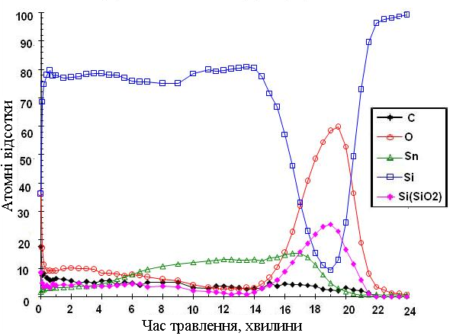
Рис. 1. Профіль розподілу елементів Si-Sn з інтегральним вмістом Sn 5 атомних % (швидкістю травлення поверхні плівки 20 нм/хв)

Згідно кількісного аналізу спектрів КРС, домішка олова починає помітним чином стимулювати формування кристалічної фази в плівках аморфного сплаву з кремнієм в діапазоні концентрацій 1,25 – 2,5 ат.%. Збільшення концентрації Sn з 2,5 до 7,5 ат.% веде до збільшення кристалічної частки об’єму з 25% до 61%. В той час, як домінантний розмір нанокристалів зростає лише з 2,3 до 3,0 нм.
На основі СЕМ та рентгенівського флуорисцентного аналізу встановлено, що поверхня плівкових сплавів Si:Sn вкрита квазісферичними утвореннями, що оточені дендритоподібними ореолами. Нумеровані квадрати на рис.3 – це місця дії рентгенівського мікрозонду аналізатору елементного складу. Встановлено, що квазісферичне утворення в центрі являє собою краплю металевого олова, покриту зверху окисною плівкою. Вміст олова в ореолах вдвічі вище ніж зовні.
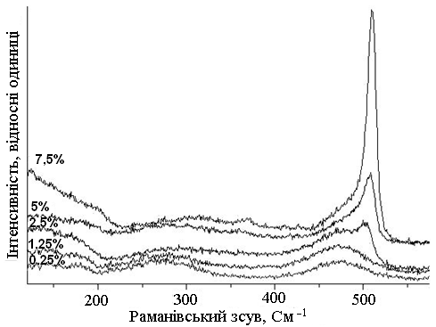
Рис. 2. Спектри КРС сплавів Si:Sn з вмістом Sn 0,25-7,5 ат.%

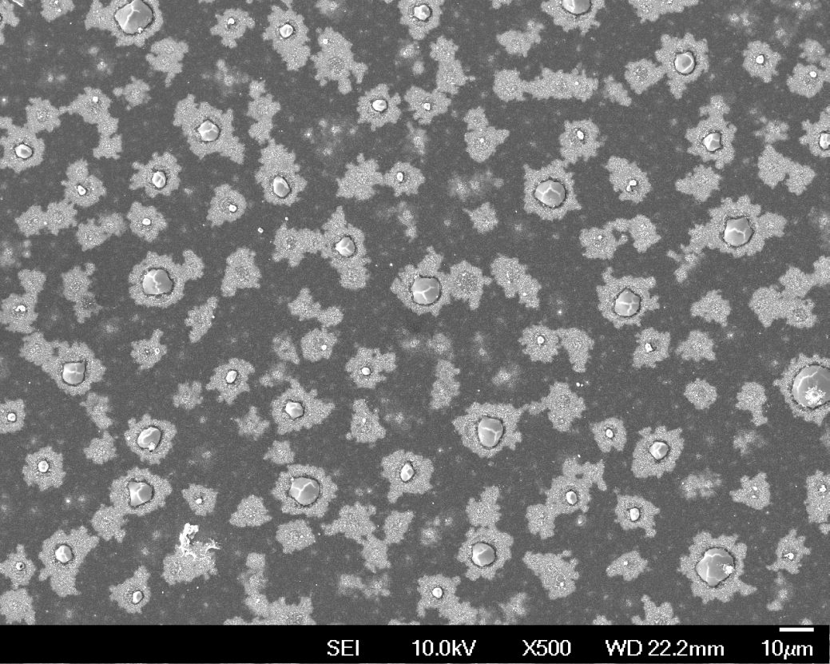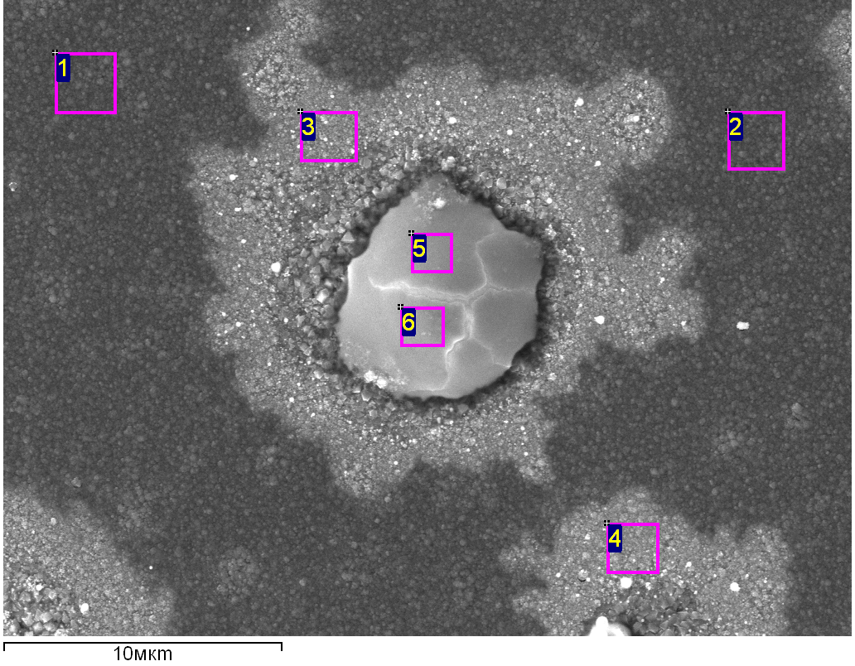
Рис. 3. СЕМ-зображення плівки з інтегральним вмістом олова 5 ат.%.

Із анілізу спектрів КРС (рис 4) встановлено, що на межі металічної краплі олова частка кристалічної фази може досягати 80%, з середніми розмірами нанокристалів 4,5 нм. Розмір кристалів Si і відносна частка, займаного ними об’єму, поступово зменшуються з 4,5 нм до 2,3 нм та з 80% до 28% відповідно поблизу поверхні краплини і на периферії ореолу. Тобто розмір нанокристалів та частка, займаного ними об’єму зменшуються з відстанню від поверхні металевої краплі в бік периферійній частині ореолу. Це означає, що область кристалізації поширюється від межі розділу метал – аморфний сплав Si:Sn в глиб аморфної матриці.

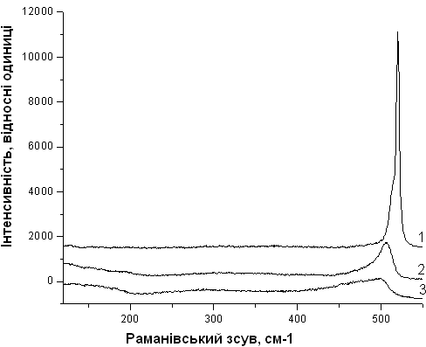
Рис. 4. Спектри КРС сплавів Si:Sn на межі металічної краплини олова (1), в області дендритоподібних ореолів (2) та на периферії (3).

У четвертому розділі описано просторовий перерозподіл елементного складу та формування і ріст нанокристалів Si в шаруватих структурах Si/Sn/Si після їх осадження із газової фази та при подальших термообробках. Представлено теоретичну модель механізму оловом індукованої кристалізації аморфного кремнію як циклічного процесу утворення і розпаду розчину кремнію в олові евтектичного шару на інтерфейсі а-Si/Sn.
Встановлено, що утворення нанокристалічного кремнію в шаруватих плівкових структурах Si/Sn/Si починається вже під час осадження плівки. На рис. 5 показано спектри КРС, виміряні в різних частинах досліджуваної структури Si/Sn/Si після її виготовлення (1 і 2) та після 30 хв. термообробки у вакуумі при 300 ℃ (3) та 400 ℃ (4 і 5). Спектри 1 і 4 зареєстровані на периферійній частині поверхні структури, де відсутній шар олова. Спектри 2, 3 і 5 – на центральній частині структури над шаром олова.
Аналіз спектрів КРС показав, що домінантний розмір кристалів зростає від 2,7 нм після вирощування до 3,2 нм після ТО при 300 ℃ і до 4,5 нм після ТО при 400 ℃. При цьому вміст нанокристалічної фази (nc-Si) зростає більш ніж вдвоє.
Побудовано теретичну модель індукованої оловом кристалізації a-Si на основі простої кінетичної моделі яка дозволяє аналізувати циклічне поширення фронту кристалізації в системі a-Si / евтектика Si:Sn/ c-Si. Розглянемо одномірний випадок і припустимо, що в момент t = 0 евтектика Si:Sn займає простір 0≤ x ≤ x₀, кристалічна фаза заповнює півпростір x < 0, а матриця a-Si знаходиться за x > x₀. Припустимо, що немає поповнення Sn ззовні евтектики, а надмірні Sn атоми вичавлюються з області 0≤ x ≤ x₀. Натомість Si може поставлятися до евтектики з області x > x₀.
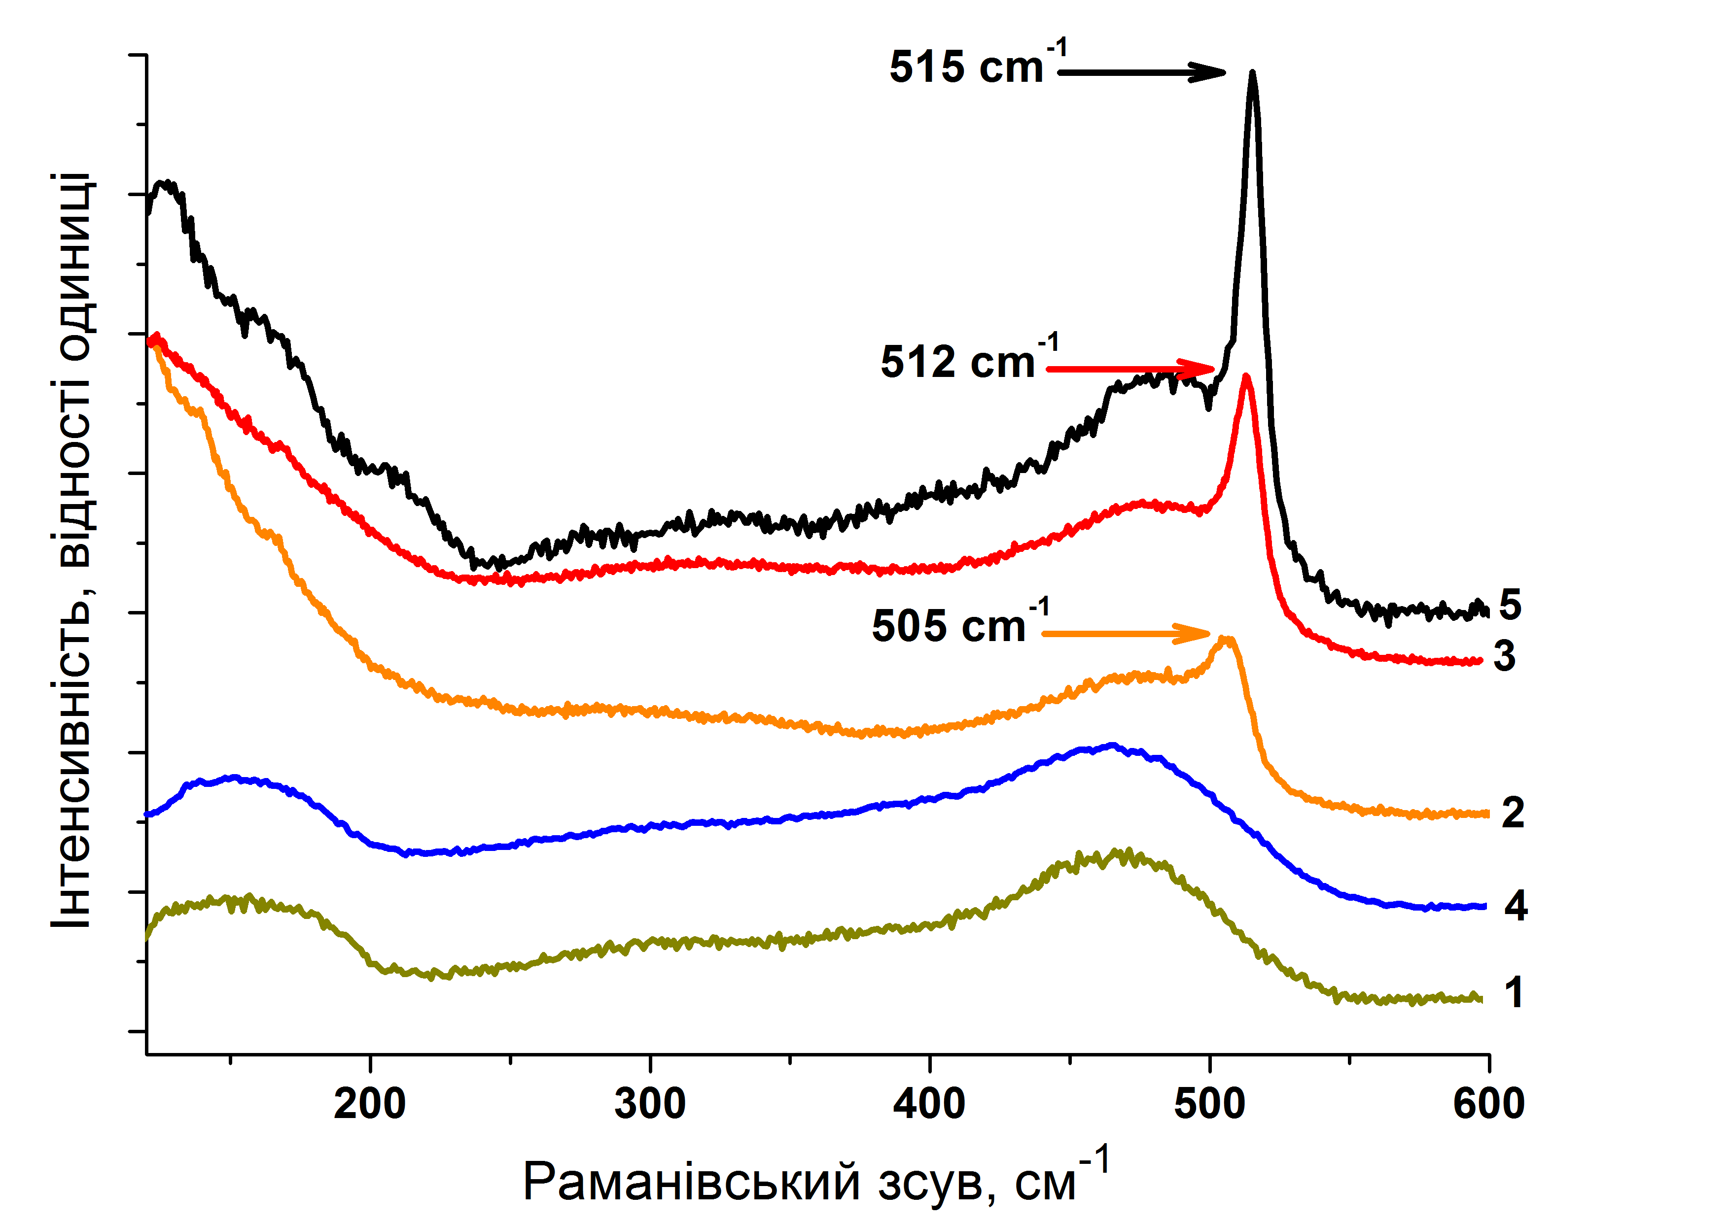
Рис. 5. Спекти КРС структур Si/Si (1; 4) і Si/Sn/Si (2; 3; 5) до (1; 2) та після ТО при 300 ℃ (3) або 400 ℃ тривалістю 30 хв. (4; 5).

Надалі вважаємо, що у системі не відбуваються ніякі хімічні реакції, а також повний контроль дифузії складу та динаміки системи. Нехай дифузійна константа Si не залежить від об'ємної частки ϕ кристалічної фази, яка утворюється в межах евтектичної області. Припустимо також, що D_{Si} однаковий для a-Si і евтектичних областей. Вважатимемо постійною температуру ванни за межами евтектики. Для цього спрощеного випадку еволюцію тепла, концентрації атомів Si (N_{Si}), та їх об'єму в евтектичній області можна записати за допомогою наступних рівнянь:
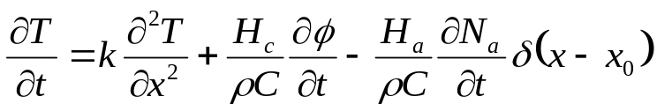 (1)
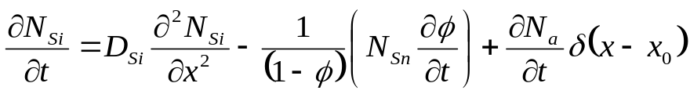 (2)
Рівняння (4.1) описує зміни абсолютної температури T за рахунок: (I) перенесення тепла дифузією k; (II) виділення тепла кристалізації H_{c} ; та (III) поглинання теплоти H_{а} при розчиненні аморфного Si. ρ та C - об'ємна щільність маси та питома теплоємність твердої фази (як кристалічної, так і аморфної) відповідно. Дельта-фактор Дірака 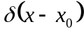 пояснює той факт, що поглинання тепла через розчинення a-Si та пов'язані з цим зміни концентрації N_{a} у a-Si відбуваються на межі евтектичної області.
Рівняння (1) описує зміни об'ємної концентрації атомів Si в евтектичній області за рахунок дифузії маси (перший доданок) та кристалізації (другий доданок). Вираз 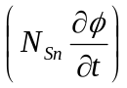 відповідає споживанню Si, спричиненому кристалізацією. Коефіцієнт 1/(1- ϕ) є корекцією зміни частки об'єму при зміні концентрації. Третій член в правій частині рівняння (2) забезпечує постійне постачання атомів Si з аморфної фази на межі евтектичного регіону. Еволюція концентрації Sn в часі N_{Sn}(t) може бути формалізована подібно до рівняння (2). Стаціонарний ступінь J утворення зародків на одиницю об'єму може бути описаний як
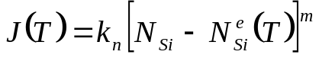 (3)
де k_{n} - константа швидкості, незалежна від температури, 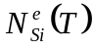 - рівноважна концентрація Si мономерів при насиченні, що залежать від температури, m - емпіричний показник. Різниця 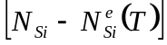 описує пересичення розчину. основне рівняння, яке описує еволюцію об'ємної частки ϕ кристалічної фази:
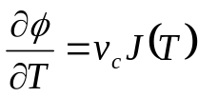 (4)
де 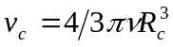 - дробний об'єм критичного зародку з радіусом R_{c} і v коефіцієнт масштабування розміру. Поєднання значень (3) та (4) дає остаточну версію основного рівняння для ϕ:
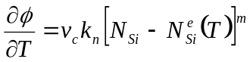 (5)
Прирівнюючи до нуля праву частину рівняння (1) і інтегруючи його по x з x = 0 до x = x₀, отримуємо:
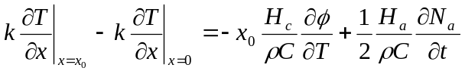 (6)
що показує енергетичний баланс системи.
У п’ятому розділі викладено результати експериментальних досліджень впливу різних видів лазерного опромінювання на індуковану оловом кристалізацію аморфного кремнію у шаруватих структурах Si/Sn та Si/Sn/Si. Виконано теоретичні оцінки просторового та часового розподілу температур в полі дії лазерного променю різної тривалості та довжини хвилі.
Спектри КРС вимірювалися при кімнатній температурі в двох характерних областях поверхні зразків – область А (над плівкою Sn) та область В (осторонь плівки Sn). Збудження КРС здійснювалося лазерним випромінюванням з довжиною хвилі 633 нм з максимальною потужністю світлового потоку І₀ = 10 мВт. Час сканування спектру і, відповідно дія лазерного променю на зразок, становив 30 секунд. Спектри КРС в одному й тому ж місці зразку записувалися при різних інтенсивностях лазерного променю збудження у наступній послідовності: при І₁=0,1×І₀; І₂=0,5×І₀; І₃=І₀ і знову при І₄=0,1×І₀.
Виявилося, що область зразка без олова залишається аморфною навіть при опроміненні максимальною потужностю лазера. В той час, як в області А над шаром металевого олова, крім смуги від аморфної фази при І₂=0,5×І₀ виникає і зростає при І₃=І₀ додаткова вузька смуга в області 490 – 500 см⁻¹, що відповідає нанокристалічній фазі кремнію (рис 6). На основі відомої залежності положення піку кристалічного кремнію від температури встановлено, що температура локального розігріву зразка лазером коливається в інтервалі від 350 до 960 ℃ залежно від відношення товщин шарів кремнію і олова.

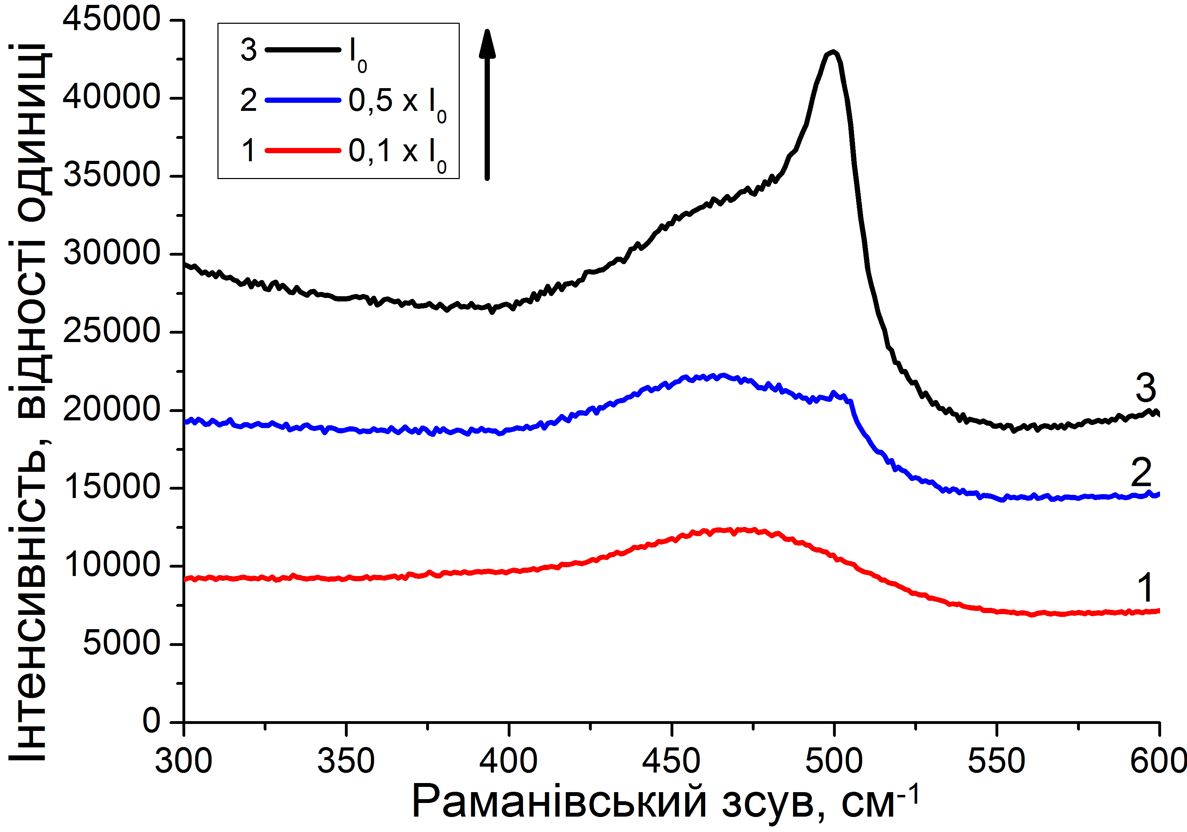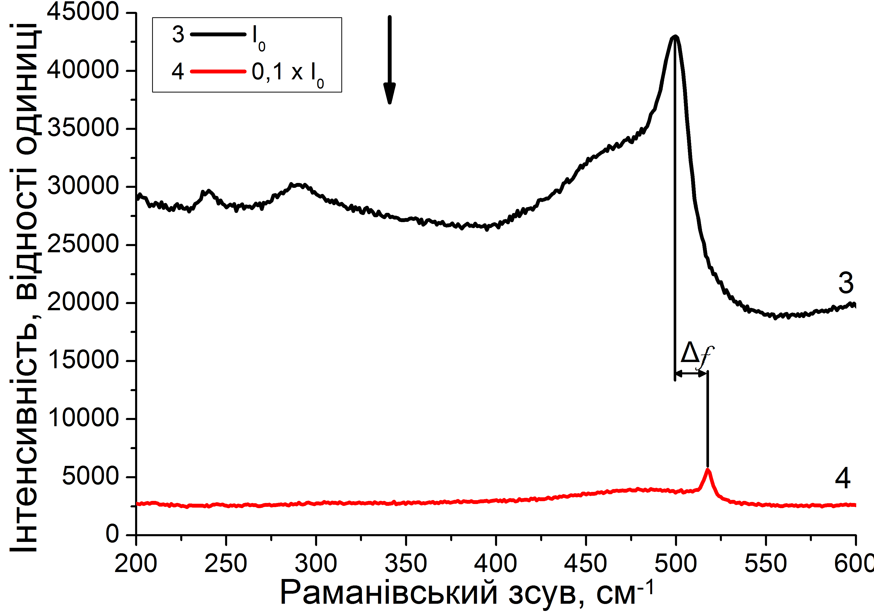
Рис. 6 Спектри КРС на поверхні зразка у області А, зареєстровані у послідовності зростання інтенсивності світла (а): 1 – 0,1×І₀; 2 – 0,5×І₀; 3 – І₀ та її зменшення (b): 4 –0,1× І₀. Співвідношення товщини шарів у зразку X:Y:Z=100:50:100 нм.

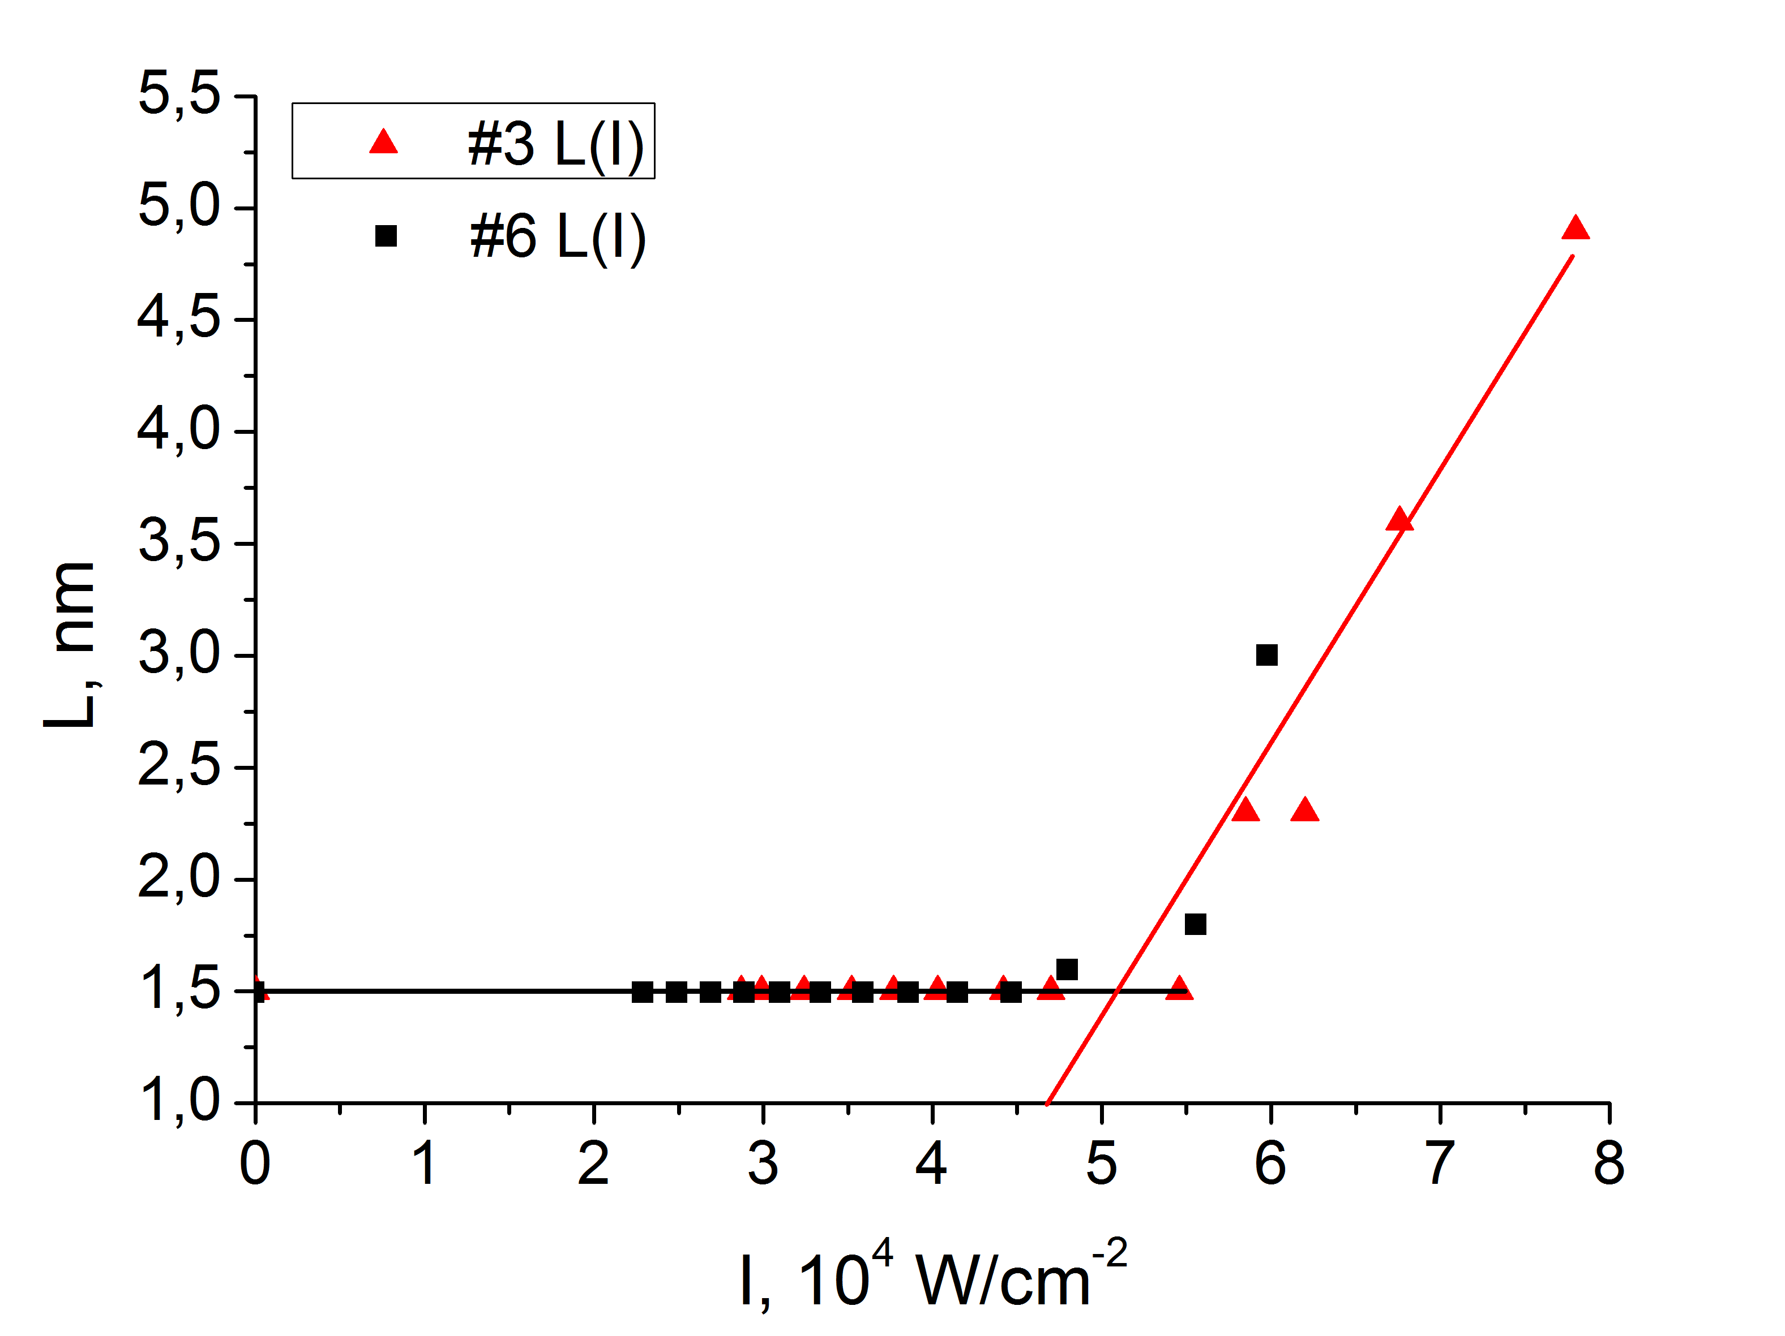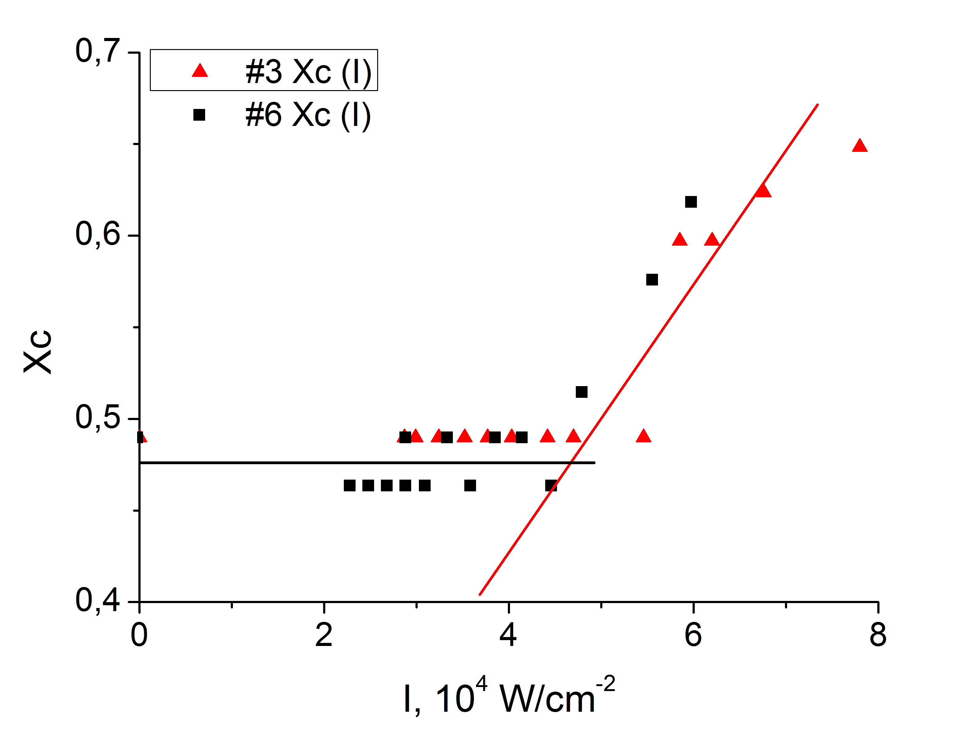
Рис. 7. Залежність розмірів нанокристалів (а) та їх частки об’єму (б) від потужності лазерного опромінення для зразків №3 та №6 (λ = 1.07 мкм, τ_{p} = 150 мкс). Точки – експеримент, лінії – лінійна екстраполяція.

Встановлено, що вплив інтенсивності лазерного випромінювання на оловом індуковану кристалізацію аморфного кремнію має порогів характер для зразків, що були частково кристалізовані до сканування лазером. На рис. 7 показано, як змінюються розміри нанокристалів та частка займаного ними об’єму з ростом інтенсивності лазерного опромінення після одного сканування одиночними імпульсами. Починаючи з інтенсивності 5,5 x10⁴ Вт/см², розміри нанокристалів і частка кристалічної фази збільшуються з ростом потужності лазерного світла. Зокрема, збільшення потужності випромінювання з (5.5 до 7,8) х10⁴ Вт/см² (на 42%) приводить до збільшення розміру нанокристалів з 1,5 нм до 5,0 нм , тобто на 230%.
На рис. 8. показано залежності розміру кристалів і частки об’єму кристалічної фази від потужності імпульсу 10 нс лазера у зразку, який був повністю аморфний до опромінення лазером. Потужності імпульсу до 15x10⁷ Вт/см² не викликають фазових трансформацій у аморній плівці. При більших потужностях відбувається модифікація плівки, з’являється кристалічна складова. При чому розмір кристалів відразу перевищує 10 нм. При потужностях 20x10⁷ Вт/см² і більше КРС реєструє лише підкладку з монокристалічного кремнію. Це свідчить, що в інтервалі потужностей І = (1,5 – 2,0) х 10⁸ Вт/см² аморфна плівка руйнується без суттєвої кристалізації.
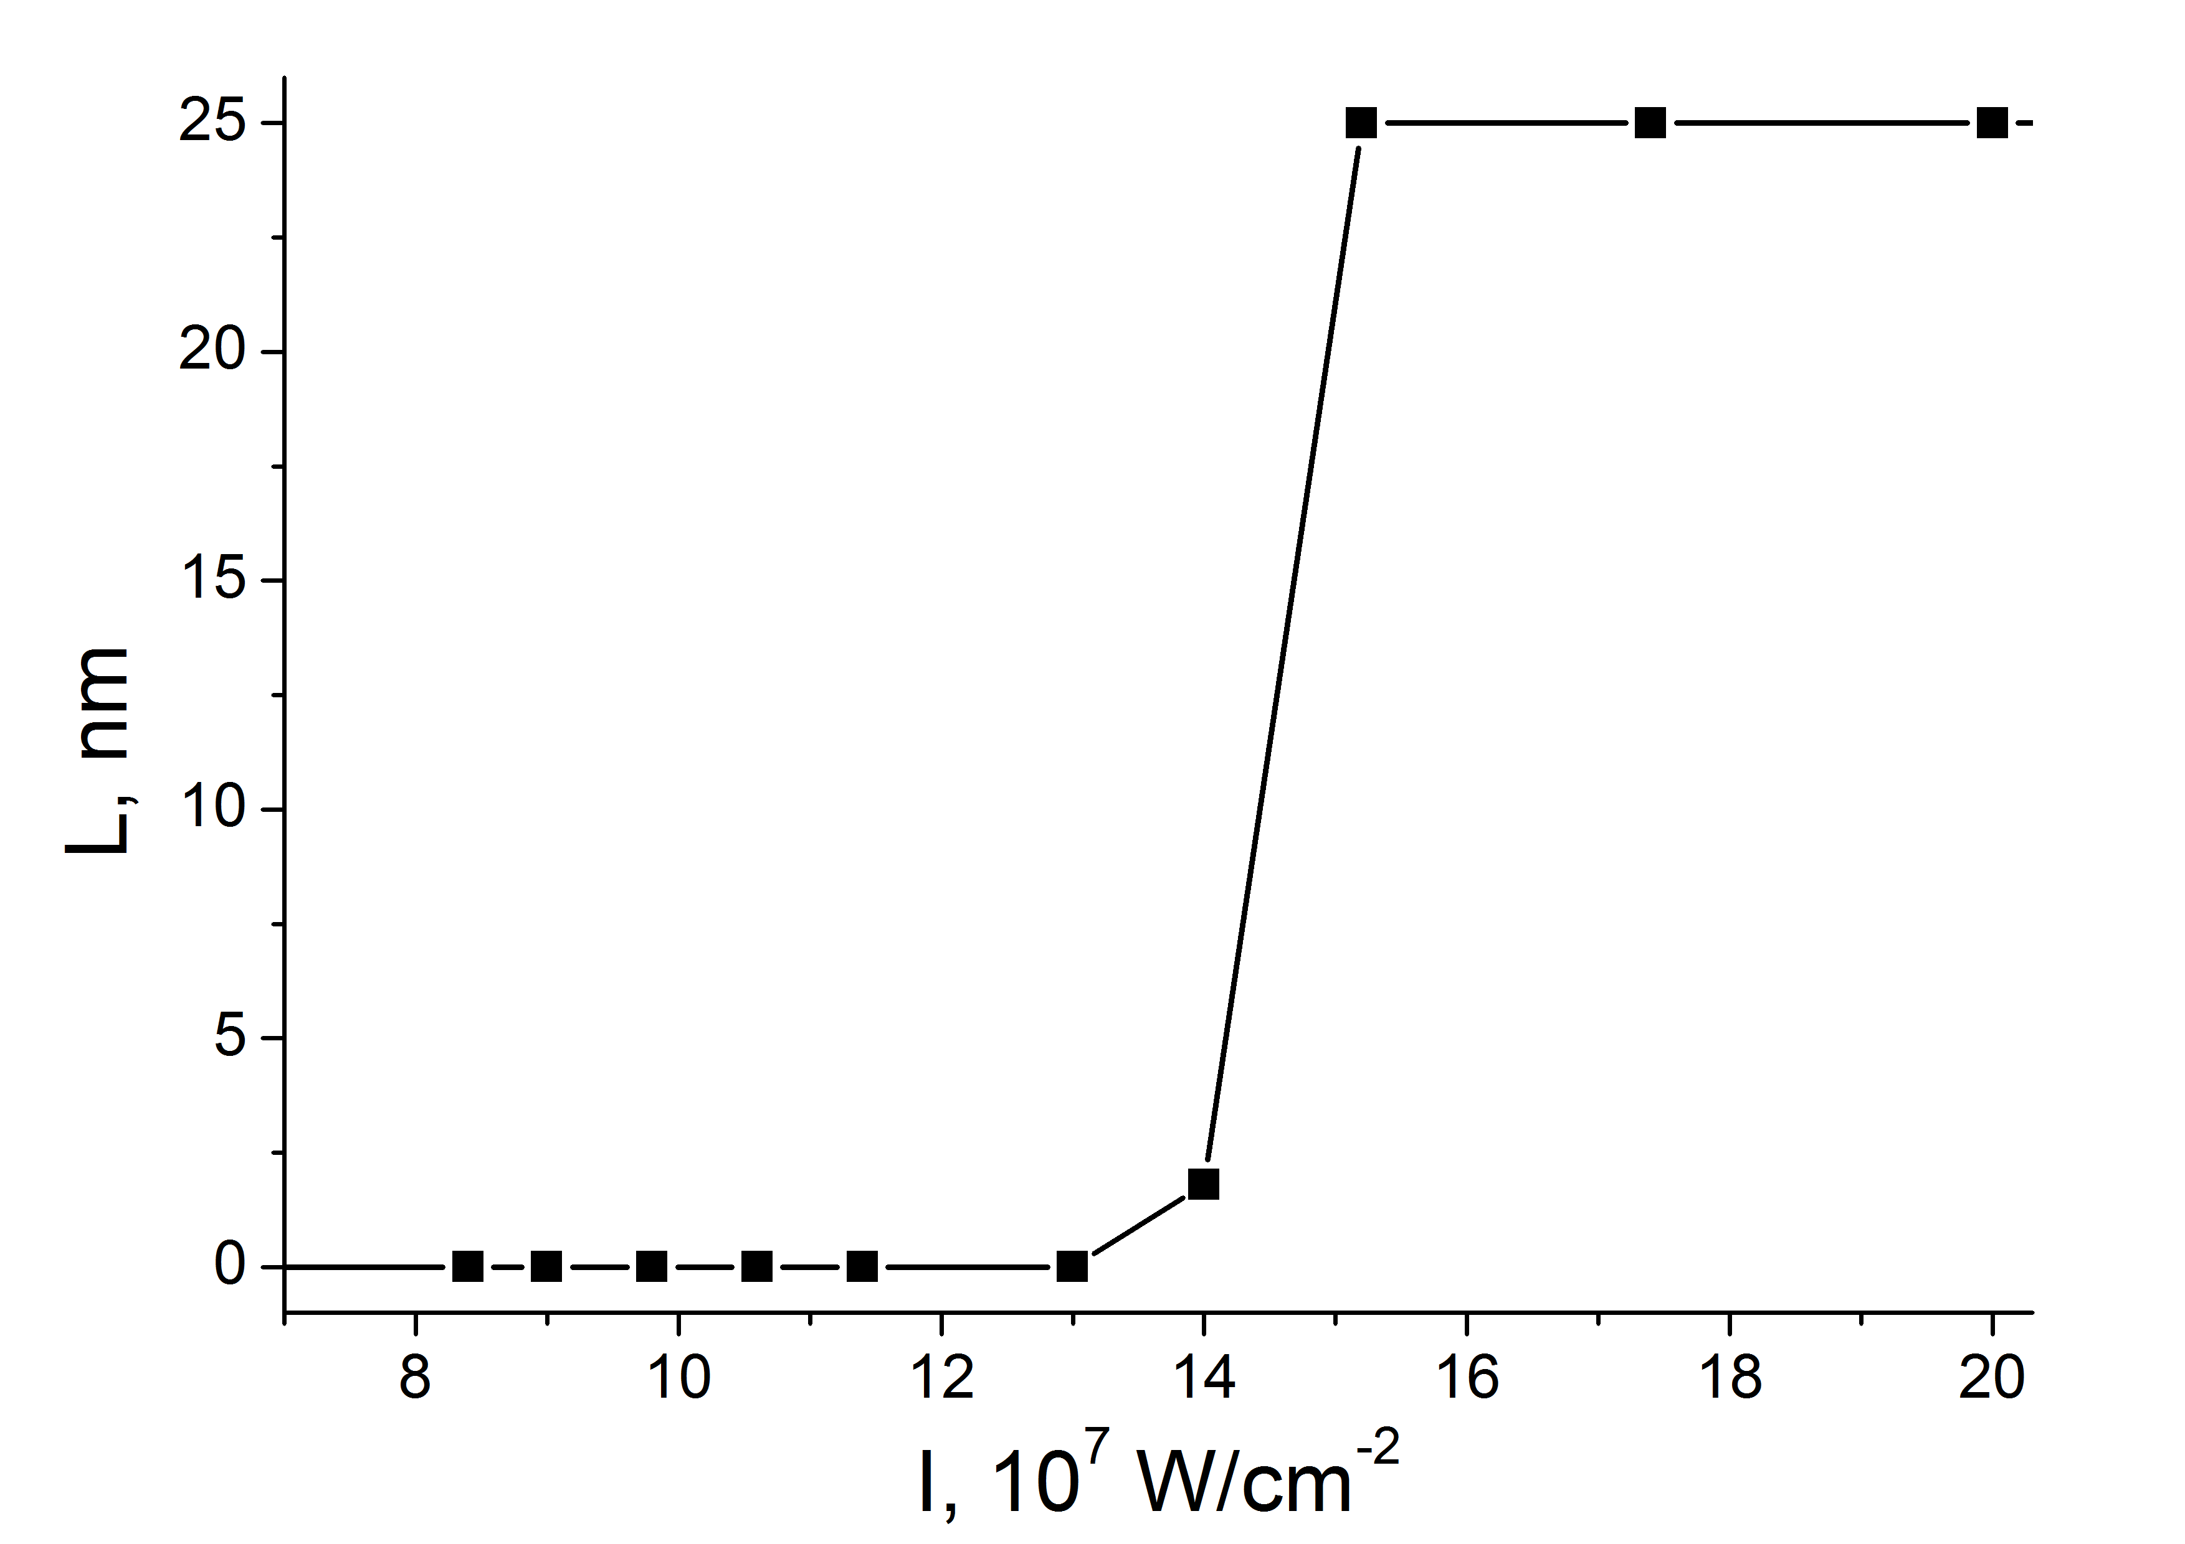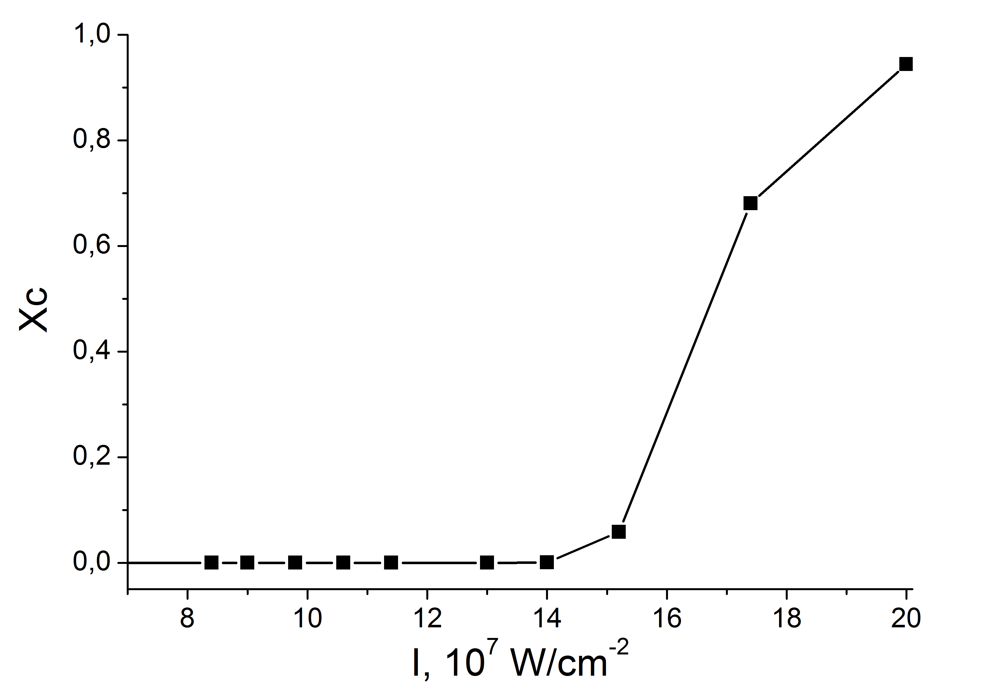
Рис. 8. Залежність розмірів (а) нанокристалів Si та частки займаного ними об’єму (б) від потужності лазерного імпульсу довжиною 10 нс для повністю аморфного зразка

Порівнюючи результати опромінення імпульсним лазером часково кристалізованих зразків і повністю аморфних, можна стверджувати, що процес оловом індукованої кристалізації аморфного кремнію містить етап утворення зародків (інкубаційний період) тривалістю понад 10 нс та етап їх швидкого росту в рази (з 1,5 до 4,5 нм) за час ~10 нс.

ОСНОВНІ РЕЗУЛЬТАТИ ТА ВИСНОВКИ
- Розчинені в аморфному кремнії атоми олова не впливають помітним чином на його термічну кристалізацію. Значне зниження температури початку кристалізації аморфного сплаву Si-Sn відбувається лише за наявності мікроскопічних вкраплень металевого олова, що утворюються при перевищенні концентрацією олова межі розчинності в аморфному кремнії (~1,5 ат.%). Це може означати малу ефективність дисперсних атомів олова в процесах гетерогенної кристалізації аморфного кремнію.
- Стимулюючий вплив олова на кристалізацію аморфного кремнію здійснюється через циклічне чередування процесів утворення і розпаду розчину кремнію в олові евтектичного шару на інтерфейсі аморфний кремній – металеве олово. Рушійною силою такого «перекачування» кремнію із аморфного у кристалічний стан є різниця їх вільних енергій.
- Циклічне повторення процесів розчинення аморфного і осадження наночастинок кристалічного кремнію в кремній-оловяній евтектиці на інтерфейсі а-Si/Sn за діабатичних умов може продовжуватися до повного переходу аморфної фази кремнію у нанокристалічну. Мала розчинність кремнію в олові при температурах 230-400 ℃ служить фізичним обмеженням росту кристалів кремнію величиною 2-10 нм. Ці дві обставини можуть бути принциповою основою для розробки нових технологій виробництва плівкового нанокремнію із заданою шириною забороненої зони шляхом контролю розмірів нанокристалів в процесі їх формування.
- Оптичне лазерне випромінювання потужністю понад 10⁴Вт/см² суттєво прискорює оловом індуковану кристалізацію аморфного кремнію при температурах вище точки плавлення олова. Причиною цього може бути зниження енергії розчинення аморфного кремнію в олові за рахунок фото-збудження та фотоіонізації його валентних електронів.

СПИСОК ОПУБЛІКОВАНИХ ПРАЦЬ ЗА ТЕМОЮ ДИСЕРТАЦІЇ
Статті в міжнародних наукових виданнях:
- V.B. Neimash, V.V. Melnyk, L.L. Fedorenko, P.YE. Shepeliavyi, V.V. Strilchuck, A.S. Nikolenko, at al. Tin-induced crystallization of amorphous silicon assisted by a pulsed laser irradiation // Semiconductor Physics, Quantum Electronics and Optoelectronics. – 2017. - V. 20, N 4. - P. 396-405.
- V.B. Neimash, V.V. Melnyk, L.L. Fedorenko, P.YE. Shepeliavyi, V.V. Strilchuck, A.S. Nikolenko, та ін. Індукована оловом кристалізація аморфного кремнію при імпульсному лазерному опроміненні // Укаїнський фiзичний журнал – 2017. - Vol. 62, N 9. - P.806-817
- V. Neimash, P. Shepelyavyi, G. Dovbeshko, A. O. Goushcha, M. Isaiev, V. Melnyk, at al. Nanocrystals Growth Control during Laser Annealing of Sn:(α-Si) Composites // Journal of Nanomaterials. – 2016. – V.2016
- В.Б. Неймаш, Г.І. Довбешко, П.Є. Шепелявий, nf . Комбінаційне розсіювання світла в процесі індукованої оловом кристалізації аморфного кремнію // Укаїнський фiзичний журнал. – 2016. Т. 61, № 2.
- V.Neimash, A.O.Goushcha, P.Shepeliavyi, V.Yukhymchuk, V.Melnyk, A.Kuzmich. Self-sustained cyclic tin induced crystallization of amorphous silicon. // Journal of Material Research . – 2015. - V. 30, I. 20. - P. 3116-3124.
- V.B. Neimash, A.O. Goushcha, P.E. Shepeliavyi, Melnyk, A.G. Kuzmich at al. Механізм Індукованої оловом кристалізації аморфного кремнію // Укаїнський фiзичний журнал. – 2014. - Vol. 59, N 12. - P.1168-1176
- V.B. Neimash, V.M. Poroshin, P.Ye. Shepeliavyi, V.O. Yukhymchuk, V.V. Melnyk, A.G. Kuzmich. Tin doping effect on crystallization of amorphous silicon obtained by vapor deposition in vacuum // Semiconductor Physics, Quantum Electronics and Optoelectronics. – 2013. - V.16, N4, Р. 331-335.
- V. Neimash, V. Poroshin, V. Yukhymchuk, V. Melnyk, A. Goushcha, at al.. Tin Induced a-Si Crystallization in Thin Films of Si-Sn Alloys // Journal of Applied Physics. -2013.-V.113. №12. P.213104-1 – 21314-6.
Матеріали наукових конференцій:
- Неймаш В.Б., Ніколенко А.С., Стрельчук В.В., Мельник В.В., та ін. Лазерна стимуляція індукованої оловом нанокристалізації аморфного кремнію. Тези VIII-ї Української наукової конференції з фізики напівпровідників, Ужгород – 2018.
- Неймаш В.Б., Мельник В., Федоренко Л.Л., Шепелявий П.Є., та ін. IНДУКОВАНА ОЛОВОМ НАНОКРИСТАЛIЗАЦIЯ АМОРФНОГО КРЕМНIЮ ПРИ ІМПУЛЬСНОМУ ЛАЗЕРНОМУ ОПРОМIНЕННI. V Міжнародна науково-практична конференція «Напівпровідникові матеріали, інформаційні технології та фотовольтаїка» Кременчук – 2018.
- Ілля Ольховик , Віктор Мельник, Володимир Неймаш. Індукована оловом кристалізація аморфного кремнію під лазерним опроміненням // Міжнародна конференція студентів і молодих науковців з теоретичної та експериментальної фізики"Еврика-2017": Тези доповідей. – Львів – 2017.
- В.В. Мельник, В.Б. Неймаш, П.Є. Шепелявий. Індукована Оловом нанокристалізація плівок аморфного кремнію при лазерному опроміненні // ІX International conference «Topical problems of semiconductor physics» : Тези доповідей. – Трускавець – 2016.
- В.В. Мельник, В.Б. Неймаш, П.Є. Шепелявий. Індукована Оловом нанокристалізація плівок аморфного кремнію при лазерному опроміненні // ІV Міжнародна науково-практична конференція «Напівпровідникові матеріали, інформаційні технології та фотовольтаїка» : Тези доповідей. – Кременчук – 2016.
- В.В. Мельник, В.Б. Неймаш, П.Є. Шепелявий. Індукована оловом нанокристілізація аморфного кремнію при лазерному опроміненні // Конференція молодих вчених з фізики напівпровідників «ЛАШКАРЬОВСЬКІ ЧИТАННЯ – 2016», Тези доповідей. – Київ: 2016.
- В.В. Мельник, В.Б. Неймаш, А.Г. Кузьмич. Стимульована оловом нанокристалізації тонких плівок кремнію // «НАУКА XXI СТОРІЧЧЯ: СУЧАСНІ ПРОБЛЕМИ ФІЗИКИ»: Тези доповідей. – Київ – 2015.
- В.Б. Неймаш, В.В. Мельник, О. Гуща та ін. Евтектичний механізм низькотемпературного формування плівкового нанокремнію // ІІІ Міжнародна науково-практична конференція «Напівпровідникові матеріали, інформаційні технології та фотовольтаїка» : Тези доповідей. – Кременчук – 2014.
АНОТАЦІЯ
Мельник В.В. Вплив олова на формування нанокристалів кремнію в плівкових сплавах Si_{1-x}Sn_{x} та шаруватих структурах a-Si/Sn - Рукопис.
Дисертація на здобуття наукового ступеня кандидата фізико-математичних наук за спеціальністю 01.04.07 – фізика твердого тіла. – Інститут фізики Національної Академії Наук України. – Київ, 2018.
Дисертаційна робота присвячена вивченню процесів iндукованої оловом кристалiзацiї аморфного кремнiю і механізмів формування нанокристалів кремнію в плівкових сплавах Si_{1-x}Sn_{x} та шаруватих структурах a-Si/Sn. Вивчено вплив домішки олова на кристалізацію аморфного кремнію методом комбінаційного розсіяння світла. Досліджено мікроструктуру плівкового сплаву Si_{1-x}Sn_{x} з використанням скануючої електронної мікроскопії, рентгенівського флуоресцентного аналізу та Оже-спектроскопії з пошаровим іонним травленням. Встановлено, що при перевищенні концентрації олова 1,5 ат.%, олово виділяється у металічні мікро-кластери в аморфній матриці кремнію. Аморфний кремній починає кристалізуватись навколо кластерів олова при температурах вище 300 ℃ утворюючи нанокристали з домінантним розміром від 2 нм до 8 нм, залежно від концентрації олова, температури і тривалості додаткових термообробок. Об’ємна частка кристалічної фази також корелює з концентрацією олова та режимами термообробок і може досягати 80%. Продемонстровано, що фронт кристалізації поширюється від мікро-кластерів металевого олова в глиб об’єму аморфного кремнію.
Експериментально продемонстрована можливість отримання за допомогою індукованої металом кристалізації у плівкових шаруватих структурах a-Si/Sn/a-Si нанокристалів кремнію з домінантними розмірами в діапазоні одиниць нанометрів. Встановлено, що утворення нанокристалів відбувається при темпертурі рідкого стану олова. Частка кристалічної фази і розміри нанокристалів ростуть корельовано температурі.
Виявлено суттєве прискорення iндукованої оловом кристалiзацiї аморфного кремнію в структурах a-Si/Sn/a-Si при розiгрiвi його лазерним випромiнюванням потужністю понад 10⁴Вт/см², порiвняно з розiгрiвом без дiї свiтла. Продемонстровано можливість використання випромінювання постійного лазера одночасно для створення умов iндукованої оловом кристалiзацiї аморфного кремнiю та вимiрювання за допомогою комбінаційного розсіяння світла розмiрів нанокристалiв, що утворюються, i частки займаного ними об’єму.
Експериментально визначено та проаналiзовано залежностi розмiрiв та концентрацiї нанокристалiв Si вiд потужностi лазерних iмпульсiв тривалiстю 10 нс та 150 мкс з довжиною хвилi 535 нм та 1070 нм в плівкових структурах a-Si/Sn/a-Si. Показано можливiсть ефективної iндукованої оловом трансформацiї кремнiю iз аморфної фази в кристалiчну за час порядку 10 нс в шарах a-Si товщиною 200 нм пiд дiєю iмпульсу лазерного свiтла. Виявлено два етапи індукованої металом кристалізації: тривалий iнкубацiйний перiод формування кристалічних зародків – більше 10 нс – i швидкого етапу їх зростання.
Запропоновано механізм індукованої оловом кристалізації через циклічне утворення і розпад пересиченого розчину кремнію в олові евтектичного шару на межі розділу аморфного кремнію та металевого олова. Розроблена його математична модель. Використання цього механізму дає принципову фізичну можливість створення технології плавного управління розмірами нанокристалів в інтервалі 1-10 нм при переході кремнію із аморфного у кристалічний стан.
Ключові слова: кремній, олово, нанокристалічний кремній, аморфний кремній, тонкi плiвки, кристалізація, сплав Si:Sn, iндукована металом кристалізація.
АННОТАЦИЯ
Мельник В.В. Влияние олова на формирование нанокристаллов кремния в пленочных сплавах Si_{1-x}Sn_{x} и слоистых структурах a-Si/Sn - Рукопись.
Диссертация на соискание ученой степени кандидата физико-математических наук по специальности 01.04.07 - физика твердого тела. - Институт физики Национальной академии наук Украины. - Киев, 2018.
Диссертационная работа посвящена изучению процессов индуцированной оловом кристаллизации аморфного кремния и механизмов формирования нанокристаллов кремния в пленочных сплавах Si_{1-x}Sn_{x} и слоистых структурах a-Si/Sn. Изучено влияние примеси олова на кристаллизацию аморфного кремния методом комбинационного рассеяния света. Исследовано микроструктуру пленочного сплава Si_{1-x}Sn_{x} с использованием сканирующей электронной микроскопии, рентгеновского флуоресцентного анализа и Оже-спектроскопии с послойным ионным травлением. Установлено, что при превышении концентрации олова 1,5 ат.%, олово выделяется в металлические микрокластеры в аморфной матрице кремния. Аморфный кремний начинает кристаллизоваться вокруг кластеров олова при температурах больше 300 ℃ с образованием нанокристаллов с доминантным размером от 2 нм до 8 нм, в зависимости от концентрации олова, температуры и длительности дополнительных термообработок. Объемная доля кристаллической фазы также коррелирует с концентрацией олова и режимами термообработок и может достигать 80%. Продемонстрировано, что фронт кристаллизации распространяется от микрокластеров металлического олова вглубь объема аморфного кремния.
Экспериментально продемонстрирована возможность получения с помощью индуцированной металлом кристаллизации в пленочных слоистых структурах a-Si/Sn/a-Si нанокристаллов кремния с доминантными размерами в диапазоне единиц нанометров. Установлено, что образование нанокристаллов происходит при темпертуре жидкого состояния олова. Доля кристаллической фазы и размеры нанокристаллов растут коррелированно температуре.
Выявлено существенное ускорение индуцированной оловом кристаллизации аморфного кремния в структурах a-Si/Sn/a-Si при разогреве его лазерным излучением мощностью более 10⁴Вт/см², по сравнению с разогревом без действия света. Продемонстрирована возможность использования излучения постоянного лазера одновременно для создания условий индуцированной оловом кристаллизации аморфного кремния и измерения с помощью комбинационного рассеяния света размеров образующихся нанокристаллов и доли занимаемого ими объема.
Экспериментально определены и проанализированы зависимости размеров и концентрации нанокристаллов Si от мощности лазерных импульсов длительностью 10 нс и 150 мкс с длиной волны 535 нм и 1070 нм в пленочных структурах a-Si/Sn/a-Si. Показано возможность эффективной индуцированной оловом трансформации кремния с аморфной фазы в кристаллическую за время порядка 10 нс в слоях a-Si толщиной 200 нм под действием импульса лазерного света. Выявлено два этапа индуцированной металлом кристаллизации: долгий инкубационный период формирования кристаллических зародышей - более 10 нс - и быстрого этапа их роста.
Предложен механизм индуцированной оловом кристаллизации через циклическое образования и распад пересыщенного раствора кремния в олове эвтектического слоя на границе раздела аморфного кремния и металлического олова. Разработано его математическую модель. Использование этого механизма дает принципиальную физическую возможность создания технологии плавного управления размерами нанокристаллов в интервале 1-10 нм при переходе кремния с аморфного в кристаллическое состояние.
Ключевые слова: кремний, олово, нанокристаллический кремний, аморфный кремний, тонкие пленки, кристаллизация, сплав Si:Sn, индуцированная металлом кристаллизация.

SUMMARY
V.V. Melnyk. Tin influence on silicon nanocystalls formation in films of Si_{1-x}Sn_{x} alloys and a-Si/Sn layered structures - Manuscript.
Thesis for the degree of candidate of physical and mathematical sciences, specialty 01.04.07 - solid state physics. - Institute of Physics of the National Academy of Sciences of Ukraine. - Kyiv, 2018.
The thesis is devoted to the investigation of the metal induced crystallization process of amorphous silicon and mechanisms of silicon nanocrystals formation in films of Si_{1-x}Sn_{x} alloys and a-Si/Sn layered structures. The influence of tin impurity on amorphous silicon crystallization was investigated using the methods of Raman scattering. The microstructure of Si_{1-x}Sn_{x} alloys films was investigated using Auger spectroscopy at ion etching, scanning electron microscopy and X-ray fluorescence microanalysis. It has been found that Tin stands out in metallic microclasters in amorphous silicon matrix if Tin concentration is more than 1,5 at.%. Amorphous silicon cristalliation starts at temperatures above 300 ℃. The dominat sizes of created nanocrystalls are from 2 nm to 8 nm and correlated with the tin content, temperature and duration of additional heat treatment. The aggregate volume of nanocrystals in the deposited film grows correlated with the tin content and may reach 80%. It has been shown propagation of crystallization front from Tin microclasters into amorphous silicon.
The possibility to get silicon nanocrystalls with dominant size in range of nanometer units using metal induced crystallization in layered film structures a-Si/Sn/a-Si has been shown experimentally. It has been found that nanocrystalls formation occurs at temperatre of liquid tin state. The aggregate volume of nanocrystals and average nanocrystals size grows correlated with the temperature growing.
The essential acceleration of metal induced crystallization of amorphous silicon acceleration has been found for a-Si/Sn/a-Si film structures while heating it by laser irradiation with pover over 10⁴W/sm², comparing to heating film without illumination. The possibility to use constant laser irradiation for creating condition for metal induced crystallization of silicon and for measuring the aggregate volume of nanocrystals and average nanocrystals size by Raman spectra simultaneously has been shown.
The aggregate volume of nanocrystals and average nanocrystals size dependency on laser impulse power for impulse durations 10 ns and 150 µs in a-Si/Sn/a-Si film structures have been defined and analized. The effective transformation of silicon from amorphous phase to crystalline phase by metal induced crystallization under laser irradiation has been shown. This transformation occurred inside 200 nm silicon layers by 10 ns. Two stages for metal induced crystallization were founed: time consuming Incubation period for crystalline nucleus formation (longer than 10 min) and fast stage of nucleus growing.
The crystallization mechanism involving an interfacial molten Si:Sn layer has been suggested. His mathematical model was developed. This mechanism allows creating technology to control nanocrystals size in range 1-10 nm while amorphous silicon transforms into crystalline silicon.
Keywords: silicon, tin, nanocrystalline silicon, amorphous silicon, thin films, crystallization, Si:Sn alloy, metal induced crystallization

